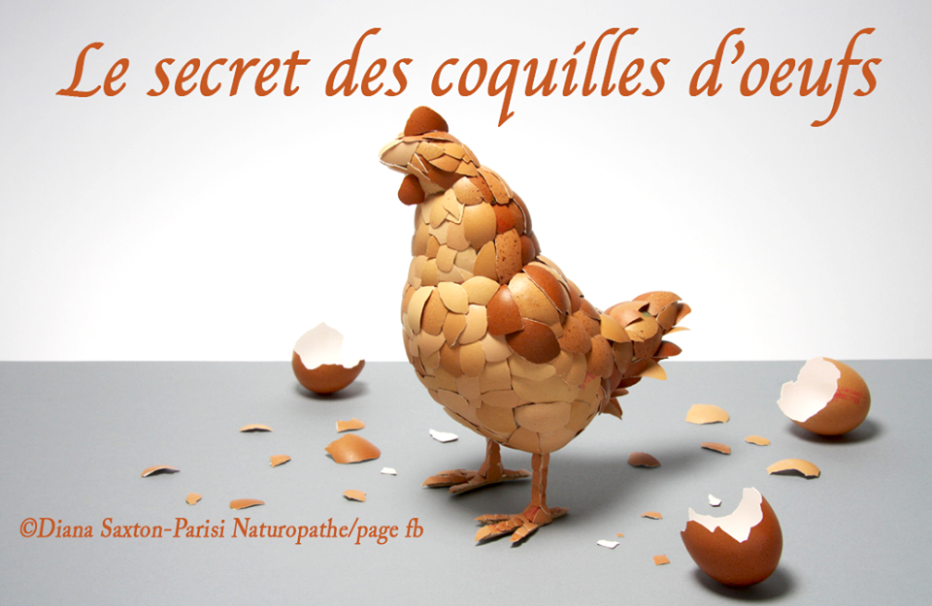

Le secret des coquilles d'oeufs
Les œufs sont l’un des aliments de base pour bon nombre de personnes : les mamans les utilisent pour les gâteaux, les sportifs en font un aliment essentiel dans leur régime alimentaire etc… Mais ce que peu de gens savent, c’est que les coquilles d’œufs sont également très utiles et nutritives ! Voici 12 trucs à faire avec vos coquilles !
1 – Enrichir son potager (et les plantes vertes)
Les coquilles d’œufs sont très riches en calcium. Si vous disposez d’un potager (ou d’un jardin), il vous suffit d’écraser les coquilles et de disperser les petits morceaux partout sur votre terre. Cela lui permettra de s’enrichir naturellement en calcium !Il en va de même pour les plantes vertes, associées à du marc de café, les coquilles d’œufs embelliront vos plantes d’intérieur.
2 – Un répulsif naturel
Des coquilles d’œufs grossièrement broyées, déposées tout autour de votre potager, dissuadent les rampants (limaces, escargots) de s’approcher de vos cultures. Il suffit d’en mettre une large rangée tout autour de vos plants. Les rampants détestent sentir des matières coupantes sous leur corps visqueux, elles les blessent et les dissuadent d’arriver à leur but.
3 – Anti maladies pour les tomates
Certaines maladies développées par les pieds de tomates sont dues à un manque de calcium. Pour palier à cela, les bons jardiniers, disposent au fond du trou, avant de planter les plans, un lit de coquilles d’œufs. Le pied de tomates va pousser plus fort et moins fragile face aux diverses maladies.
4 – Excellent support pour les semis
Prendre une coquille d’œuf pour préparer les semis, est un excellent support, 100% naturel et riche en oligo-éléments pour vos plants. Pour cela, il suffit d’y faire un tout petit trou en son fond (pour permettre à l’eau de s’évacuer), de la remplir de terreau et d’y déposer en son centre, une à deux graines. La boîte à œuf peut faire office de support pour maintenir les coquilles droites pendant la floraison des plants.Au moment de planter le plan, cassez simplement le fond de la coquille (c’est biodégradable), cela permettra à la plante de pousser avec bon nombre d’oligo-éléments.
5 – Complément alimentaire pour les poules, oiseaux et vos chiens
Etant riches en calcium, les coquilles broyées constituent également un bon apport nutritif, sain et naturel pour les poules, oiseaux et chiens. Attention de bien tout broyer pour éviter que les oiseaux se blessent. Pour les chiens, il suffit de piler les coquilles en poudre et de saupoudrer leurs gamelles. Cela renforcera leurs os et leurs dents.
6 – Pansement naturel
La membrane de l’œuf est un excellent pansement naturel car elle continent des substances antimicrobiennes. Elle répare les coupures superficielles, les éraflures et surtout, les petites peaux coupées autour des ongles ! Il suffit de mettre la membrane de l'oeuf (côté humide) sur la plaie et de la laisser jusqu’à ce qu’elle sèche. Généralement, en une application, cette méthode fait des miracles. Si ce n’est pas le cas, vous pouvez recommencer l’opération une seconde fois.
Appliquer cette même membrane sur un bouton disgracieux ou encore sur des points noirs, aidera leur guérison sans cicatrice.
7 – Supprime l’amertume du caféPendant des siècles, des gens faisaient bouillir des coquilles d’œufs dans leur café, pour prévenir certaines maladies basiques (rhume, coups de froid etc..) et aussi, pour réduire l’amertume du café. Il est possible de déposer des coquilles grossièrements cassées dans le café de votre cafetière, avant de le passer (pour ceux qui utilisent encore des cafetières classiques).
8 – Préserve la blancheur du linge
Mettre des coquilles d’œufs et deux tranches de citron dans un petit sachet en tissu dans le linge (à même le tambour), permettra au blanc de ne pas prendre la teinte grisée au fil du temps, sans abîmer votre linge (ni votre machine).
9 – Mangez-les !
Enrichies naturellement en calcium et minéraux, la coquille d’œuf est un complément alimentaire tout à fait sain. Une étude néerlandaise a prouvé qu’en plus de ses bienfaits digestifs, elle permet de renforcer la densité osseuse (cette substance est utilisée pour les patients souffrant de problèmes de hanches par exemple).Pour ce type de complément alimentaire, il est préférable d’utiliser des œufs biologiques ou issus directement de votre poulailler, pour être sûr d’avoir toutes les valeurs nutritives.
La composition de la coquille d’œuf est sensiblement la même que nos dents ou nos os. Elle contient du calcium mais également 27 autres micro-éléments comme le magnésium, le bore, le cuivre, le fer, le manganèse, le molybdène, le souffre, le silicium, le zinc etc..
Pour faire la poudre :
• Laver les coquilles vides dans de l’eau chaude (sans retirer la membrane car c’est là que sont stockés les nutriments pour les articulations et l’arthrite).
• Laisser sécher les coquilles sur un papier absorbant (n’essuyez pas l’intérieur, vous ôteriez la membrane).
• Briser les coquilles sèches en petits morceaux et les piler dans un robot culinaire, un moulin à café ou si vous n’avez rien de cela, les mettre dans 3 sachets de congélation (pour faire de l’épaisseur) et utilisez votre rouleau à pâtisserie (ou une casserole) pour les moudre. Broyez le tout, jusqu’à l’obtention d’une poudre, similaire à la farine, ce sera plus digeste.
• Conserver la poudre dans un tupperware ou un pot en verre, dans un endroit sec (placard de cuisine par exemple).
Comment prendre ce complément alimentaire ?
Il suffit de mettre ½ c à café de poudre dans un verre et d’y ajouter ½ jus de citron fraîchement pressé. Le mélange va mousser et faire des bulles, mélangez bien le tout. Laissez la mixture reposer pendant 6 heures au moins (si c’est plus, c’est encore mieux, la coquille sera dissoute par le citron et vous ne sentirez plus les « granules » sous la dent, attention de ne jamais dépasser 12hrs sinon, il n’y aura plus d’effets).
Passé ce laps de temps, il vous suffira de prendre la substance avec de l’eau. Attention de ne pas dépasser la prise journalière conseillée de 400mg !
10 – Masque rajeunissant
Pour redonner à votre peau son éclat de jeunesse, broyez des coquilles propres et sèches (voir n°9). Mélangez la poudre obtenue avec un blanc d'œuf et étalez le mélange sur votre peau. Laissez sécher le tout avant de nettoyer délicatement à l’eau.
11 – Un produit nettoyant naturel
Des coquilles d'oeufs broyées constituent un abrasif formidable (et non toxique!) pour la vaisselle difficile à nettoyer. Mélangez-les avec un peu d'eau savonneuse pour un nettoyage vigoureux.
12 - Des activités pour enfants
Enfin, si vous êtes adeptes des oeufs gobés, faites profiter vos enfants des coquilles à décorer !
Diana Saxton-Parisi Naturopathe
Source: Facon2parler.com

